UNIT 1 – Step 1 Vocabulary (à apprendre)
1. Feelings / Emotions (how are you?)
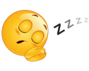
I’m happy – fine – good – excited
You’re sad – nostalgic – not well
He’s stressed – nervous – scared
She’s tired – sleepy
We’re angry – grumpy
You’re embarrassed – confused
They’re surprised
2. School places (where ?)
hall corridor classroom
gym / sports room club technology room
science lab playground principal’s office
bulletin board lockers cafeteria /canteen
library computer room

Grammar : Le présent en BE + ing (à apprendre)
Pour décrire une scène que je vois se passer sous mes yeux ou pour dire ce qu’on est en train de faire, j’utilise le présent en BE+ING.
Pour le former, je conjugue ‘be’ au présent et j’ajoute ING au verbe.
I am playing Je suis en train de jouer / je joue You are playing Tu joues
he/she/it is playing il/elle joue
we are playing nous jouons
you are playing vous jouez
they are playing ils/elles jouent
Rappel : En anglais, le verbe « être » s’utilise aussi pour :
-l’âge : She’s 14 years old. (Elle est âgée de 14 ans)
-les états : I’m cold and hungry. (J’ai froid et faim : en français, on utilise le verbe « avoir »)
-les émotions : They are not happy. (Ils/elles ne sont pas heureux.ses)

UNIT 1 – Step 2 Je retiens…Vocabulary
1. Hobbies / activities
play an instrument (the piano/the guitar) play video games go to the cinema
play football / basketball / tennis watch TV cook
go swimming go shopping meet my friends
listen to music dance / sing read
go jogging draw / paint join a club

2. Personality
A little… athletic creative nice/friendly
quite… serious brave/courageous generous
very… talkative hardworking outgoing
extremely… popular helpful respectful
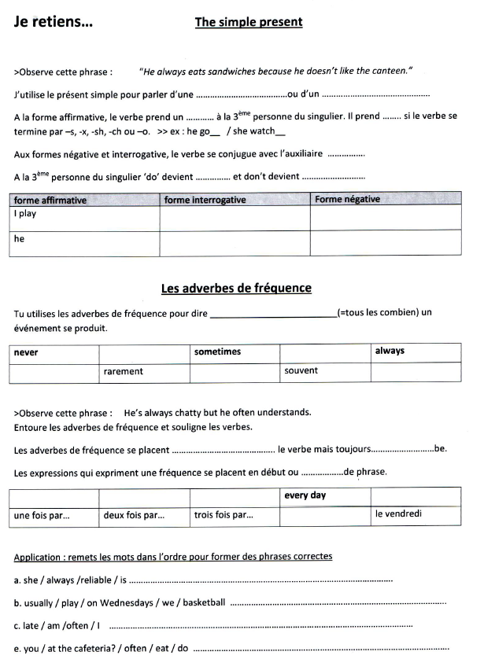
Je retiens… Grammar : Le présent simple

